ПОЯСНИТЕЛЬНАЯ ЗАПИСКА
К ПРОЕКТУ ИЗМЕНЕНИЙ

Документ, подлежащий изменению:
приказ министерства строительства Новосибирской области от 21.09.2020 № 496 «Об утверждении генерального плана Мичуринского сельсовета Искитимского района Новосибирской области».

Основание изменений:
– приказ министерства строительства Новосибирской области от 17.03.2022 № 113 «О подготовке предложений о внесении изменений в генеральный план Мичуринского сельсовета Искитимского района Новосибирской области»;
– приказ министерства строительства Новосибирской области от 18.05.2022 № 280 «О внесении изменений в приказ министерства строительства Новосибирской области от 17.03.2022 № 113».

Суть изменений:
№ | Заявитель | Предложение | Примечание
 | Матвеев И.И. | Земельный участок с кадастровым номером 54:07:050201:1530 отнести к зоне сельскохозяйственного использования | Учтено
 | ДИиЗО | Исключить из карты планируемого размещения объектов местного значения поселения объекты торговли, общественного питания, указанного в границах территории земельного участка с кадастровым номером 54:07:057401:337 | Учтено
 | Администрация Искитимского района | Том 2 «Материалы по обоснованию» дополнить следующей информацией: Таблица 2.6 в отношении объекта – Сельский клуб. Адрес: п. Мичуринский, ул. Солнечная, 2А. Столбец «Мощность объекта с указанием единиц измерения» заменить словами «Вместимость 100 мест». Столбец «Общая характеристика» пункт «Материал постройки» заменить словами: «шлаколитой, дерево». | Учтено
 | Управление архитектуры и градостроительства | Отнесение земельных участков с кадастровыми номерами 54:07:057401:7024, 54:07:057401:7025 к функциональной зоне «Зона инженерной инфраструктуры» | Учтено
 | Администрация Искитимского района | 1.Отразить земельный участок, согласно прилагаемой схемы «Зону инженерной инфраструктуры», второй участок поставить в зону «Зона озелененных территорий общего пользования (парки, сады, скверы, бульвары, городские леса)» или «Иные зоны»  2.Исключить участок, согласно схеме, из зоны транспортной инфраструктуры. Дорогу к кладбищу проложить по ул. Речная.  3.В указанном месте добавить значок объекта водоснабжения, т.к. там расположена скважина.  4.Земельный участок с кадастровым номером 54:07:050401:18 по данным ЕГРН имеет вид разрешенного использования – религиозное использование. Надо установить зону, соответствующую данному виду разрешенного использования.  5.Исключить из планируемой зоны застройки ИЖС, т.к. земельный участок с кадастровым номером 54:07:050401:1056 по данным ЕГРН имеет вид разрешенного использования – производственная деятельность. На данном участке расположен объект водоснабжения – скважина. Установить зону, соответствующую размещению скважины. | Учтено

Также были уточнены планировочные границы населенных пунктов в соответствии со сведениями ЕГРН.

Сравнительная таблица изменений
№ | Заявитель | Предложение | Функциональное зонирование генерального плана Боровского сельсовета, утвержденного приказом Приказом МС НСО от 17.05.2021 № 316 | Проект внесения изменений в генеральный план
 | Матвеев И.И. | Земельный участок с кадастровым номером 54:07:050201:1530 отнести к зоне сельскохозяйственного использования | 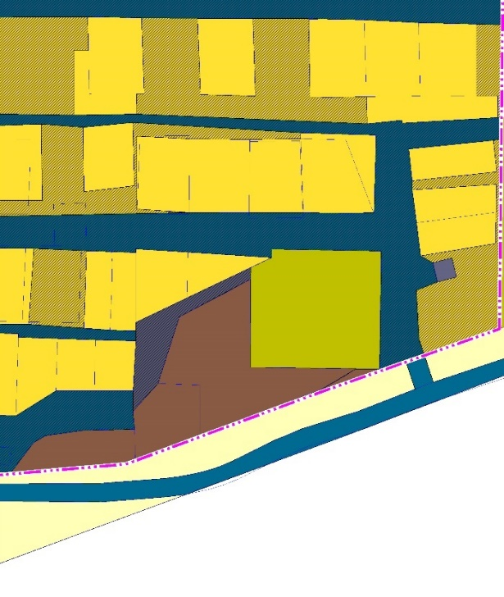 | 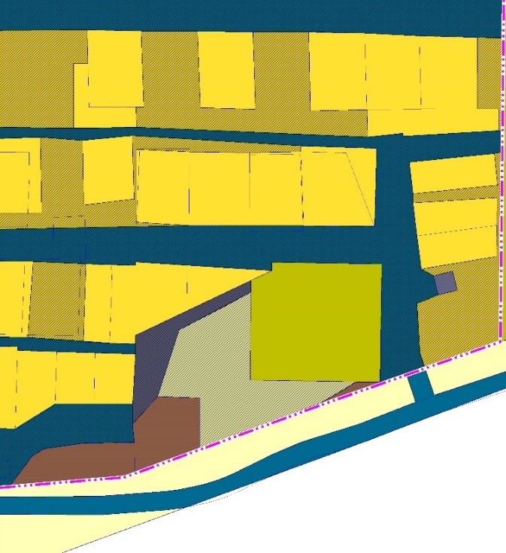
 | ДИиЗО | Исключить из карты планируемого размещения объектов местного значения поселения объекты торговли, общественного питания, указанного в границах территории земельного участка с кадастровым номером 54:07:057401:337 | 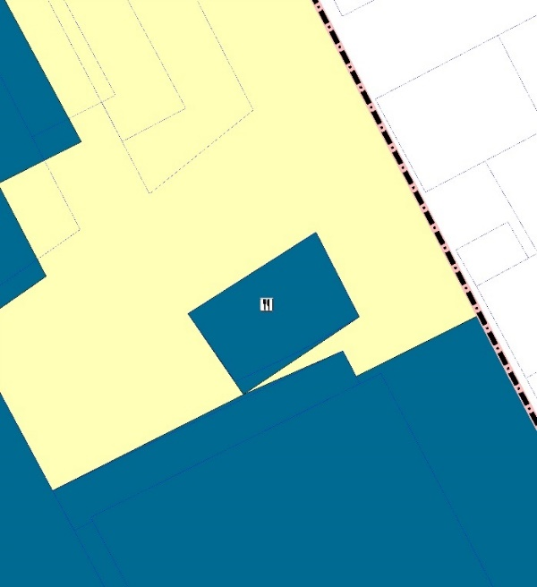 | 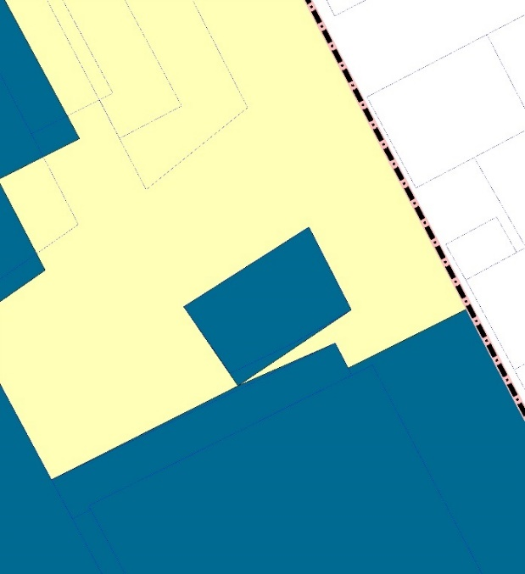
 | Администрация Искитимского района | Том 2 «Материалы по обоснованию» дополнить следующей информацией: Таблица 2.6 в отношении объекта – Сельский клуб. Адрес: п. Мичуринский, ул. Солнечная, 2А. Столбец «Мощность объекта с указанием единиц измерения» заменить словами «Вместимость 100 мест». Столбец «Общая характеристика» пункт «Материал постройки» заменить словами: «шлаколитой, дерево». | Учтено | Учтено
 | Управление архитектуры и градостроительства | Отнесение земельных участков с кадастровыми номерами 54:07:057401:7024, 54:07:057401:7025 к функциональной зоне «Зона инженерной инфраструктуры» | 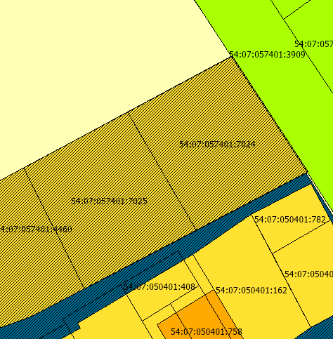 | 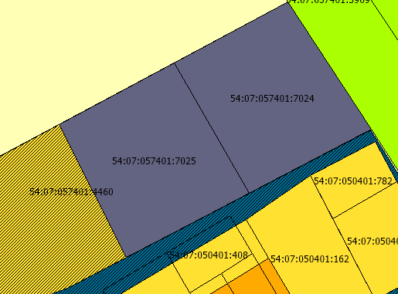
 | Администрация Искитимского района Новосибирской области | Отразить земельный участок, согласно прилагаемой схемы «Зону инженерной инфраструктуры», второй участок поставить в зону «Зона озелененных территорий общего пользования (парки, сады, скверы, бульвары, городские леса)» или «Иные зоны» | 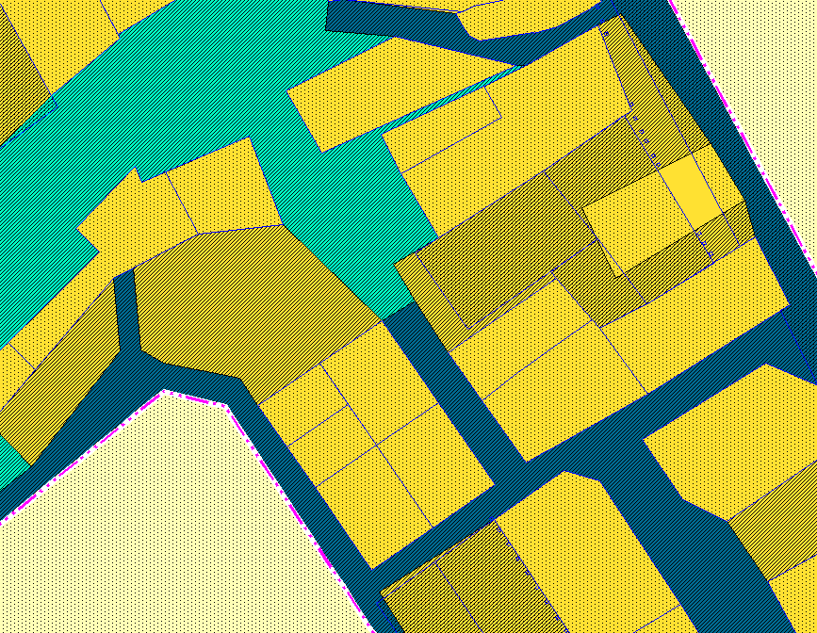 | 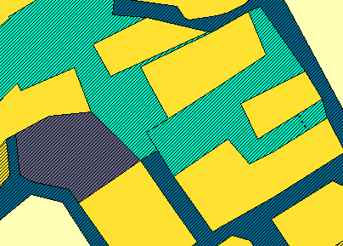
 | Администрация Искитимского района Новосибирской области | Исключить участок, согласно схеме, из зоны транспортной инфраструктуры. Дорогу к кладбищу проложить по ул. Речная. | 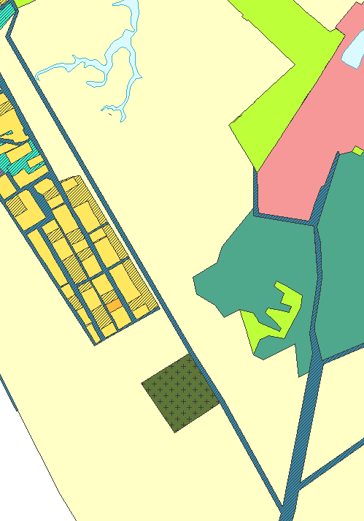 | 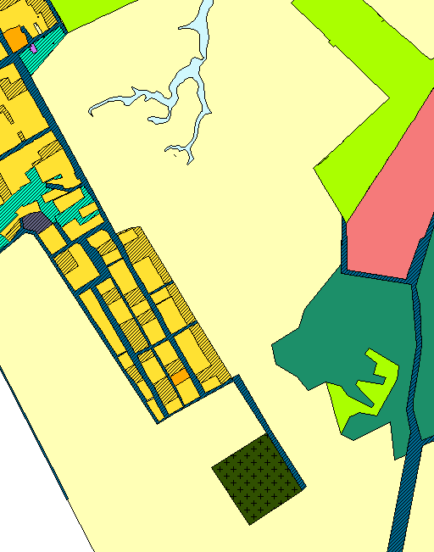
 | Администрация Искитимского района Новосибирской области | В указ0анном месте добавить значок объекта водоснабжения, т.к. там расположена скважина. | 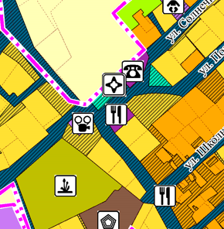 | 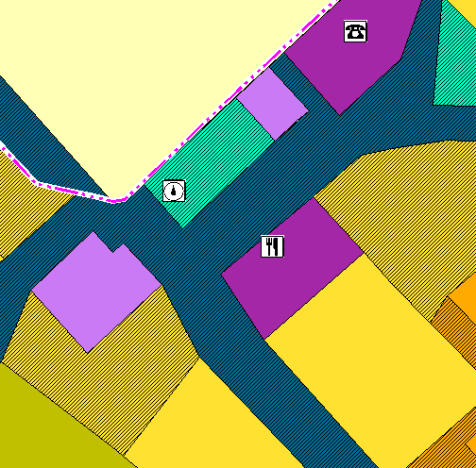
 | Администрация Искитимского района Новосибирской области | Земельный участок с кадастровым номером 54:07:050401:18 по данным ЕГРН имеет вид разрешенного использования – религиозное использование. Надо установить зону, соответствующую данному виду разрешенного использования. | 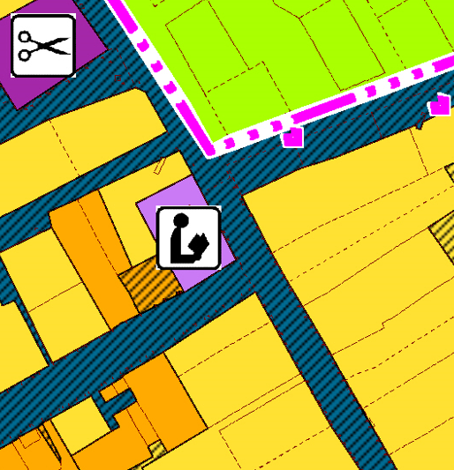 | 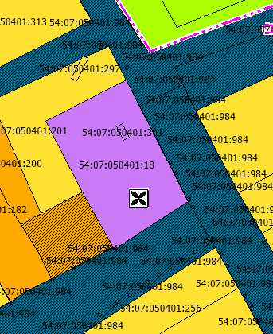
 | Администрация Искитимского района Новосибирской области | Исключить из планируемой зоны застройки ИЖС, т.к.з земельный участок с кадастровым номером 54:07:050401:1056 по данным ЕГРН имеет вид разрешенного использования – производственная деятельность. На данном участке расположен объект водоснабжения – скважина. Установить зону, соответствующую размещению скважины. | 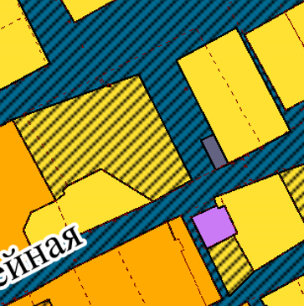 | 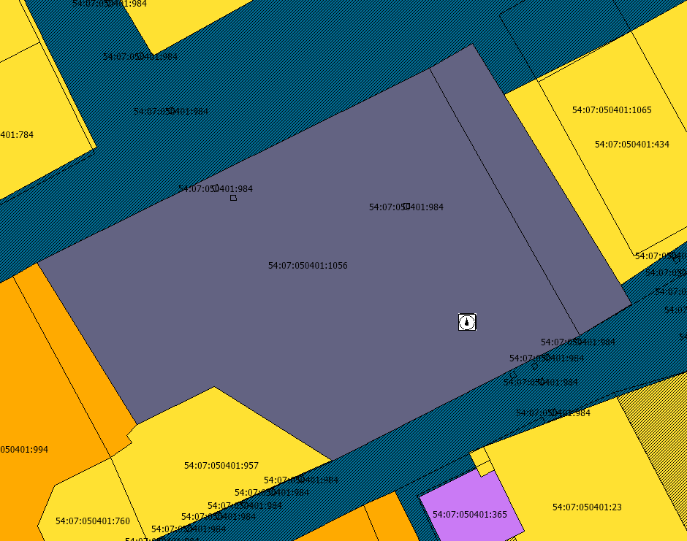

Перечень разделов генерального плана, в пункты которых вносятся изменения:

Часть генерального плана | Наименование изменяемого раздела генерального плана
Утверждаемая часть в текстовом виде | Пункт 2. Параметры функциональных зон, а также сведения о планируемых для размещения в них объектах федерального значения, объектах регионального значения, объектах местного значения, за исключением линейных объектов Мичуринского сельсовета Искитимского района Новосибирской области.
Утверждаемая часть в графическом виде | – Карта границ населенных пунктов (в том числе границ образуемых населенных пунктов), входящих в состав поселения;  – Карта планируемого размещения объектов местного значения поселения;  – Фрагмент карты планируемого размещения объектов местного значения поселения;  – Фрагмент карты функциональных зон поселения;  – Карта функциональных зон поселения;
Обязательное приложение в виде текстового и графического описания границ населенных пунктов | –
Материалы по обоснованию в текстовом виде | Пункт 9 Таблица № 9.1 «Основные технико-экономические показатели»
 | Том 2 «Материалы по обоснованию». Таблице 2.6
Материалы по обоснованию в графическом виде | – Карта зон с особыми условиями использования территорий;  – Карта границ территорий, подверженных риску возникновения чрезвычайных ситуаций природного и техногенного характера;  – Карта комплексного развития территории.

Директор | А. И. Дяков

__________

